蒙城成长论坛


本周六西岛Kirkland一年一度冬季嘉年华庆典
原创 蒙城成长论坛 MTL Education Forum

点击蓝字，关注我们
MONTREAL EDUCATION


2024年 1月27日 星期六Kirkland市政开始一年一度的 冬季嘉年华庆典 活动，明星花滑选手和队列滑将于下午1:00至1:50在Kirkland冰场进行花滑表演，展示优美的花样滑冰表演。请前来加油喝彩！
Kirkland市政为您和您的家人提供丰富多彩的冬季活动：雪橇骑行、枫糖浆、脸部彩绘、室内室外等各种活动！现场有食物和饮料出售。这是一个不容错过的精彩活动！
时间：2024年1月27日周六，11am to 16pm
地点： Meades Park和Kirkland冰场
16950 Hymus Boulevard Kirkland, QC, H9H 3W7

室外活动内容：
- 雪橇骑行
- 音乐和娱乐
- 烧烤
- 枫糖浆
- 雪雕
- 越野自行车
- 充气游戏和许多有趣的活动

室内活动内容
- 下午1点：花样滑冰表演（包括队列滑表演和个人solo花滑表演）
- 下午2点至3:30：公众免费溜冰时段
- 脸部彩绘和手工



END


ABOUT US
蒙城教育成长论坛 是魁省在册的爱心公益组织，致力于打造蒙特利尔专业度和可信度最优的教育信息交流平台，拥有14个年级群和8个主题群（民乐之声、吉他之韵、艺术之约、数学之美（中学/小学）、娃去哪儿玩、就业联谊、宠物群），聚集了上万名华人家长，拥有 天选龙舟队 、 天籁童声合唱团 和 天狼篮球队 ，春季举办 教育展 ，夏季参加龙舟赛，一年四季的 关爱旋律 公益活动为敬老院送温暖。论坛和各大教育界同行常年合作，举办 公益讲座 ，为华人家长提供丰富可靠的教育信息和资源。

YouTube频道：
https://www.youtube.com/channel/UC44sSt9t3VGkMii5vWAQi9w/playlists
公众号：
MTL Education Forum
官网：
https://www.mtleduforum.org
微信： mtleduforum




扫码关注我们
蒙城教育成长论坛
蒙城教育资讯最前沿
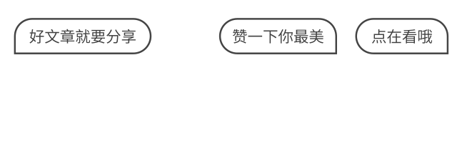
预览时标签不可点
阅读原文
阅读
修改于
微信扫一扫
关注该公众号
知道了
微信扫一扫
使用小程序

取消 允许

取消 允许

取消 允许
×
分析


微信扫一扫可打开此内容，
使用完整服务
： ， ， ， ， ， ， ， ， ， ， ， ， 。 视频 小程序 赞 ，轻点两下取消赞 在看 ，轻点两下取消在看 分享 留言 收藏 听过

